МИНИСТЕРСТВО ОБРАЗОВАНИЯ, НАУКИ И МОЛОДЕЖНОЙ ПОЛИТИКИ КРАСНОДАРСКОГО КРАЯ  Государственное бюджетное учреждение  дополнительного образования Краснодарского края  «ЦЕНТР РАЗВИТИЯ ОДАРЕННОСТИ»  350000 г. Краснодар,  ул. Красная, 76  тел. 259-84-01  E-mail: cro.krd@mail.ru |  | Олимпиада младших школьников  по математике  2016-2017 учебный год  Заключительный этап  5 класс, задания  Председатель предметно-методической комиссии: Лазарев В.А., д.п.н., доцент

5 класс
1. Ваня, Петя, Толя, Миша играли в футбол. Один из них разбил мячом стекло. На вопрос: «Кто это сделал?» Ваня, Петя, Толя ответили: «Не я», а Миша – «Не знаю». Потом оказалось, что двое из них сказали правду, а двое – неправду. Знает ли Миша, кто разбил стекло? Почему?
2. На книжной полке стоят тома в следующем порядке: 1, 2, 6, 10, 3, 8, 4, 7, 9 и 5. Нужно расставить их по порядку с первого по десятый, но брать можно лишь по два соседних тома и ставить их вместе на другое место (не разъединяя). Выполните задание, переставив всего три пары.
3. После снижения цены билета в зоопарк количество посетителей увеличилось в 1,6 раз, а сбор увеличился в 1,2 раза. На сколько рублей снизили цену билета, если его новая цена – 150 рублей?
4. Разделите квадрат 5×5 клеток с вырезанной центральной клеткой на четыре равные части. Найдите как можно больше способов. Резать можно только по сторонам клеток.


МИНИСТЕРСТВО ОБРАЗОВАНИЯ, НАУКИ И МОЛОДЕЖНОЙ ПОЛИТИКИ КРАСНОДАРСКОГО КРАЯ  Государственное бюджетное учреждение  дополнительного образования Краснодарского края  «ЦЕНТР РАЗВИТИЯ ОДАРЕННОСТИ»  350000 г. Краснодар,  ул. Красная, 76  тел. 259-84-01  E-mail: cro.krd@mail.ru |  | Олимпиада младших школьников  по математике  2016-2017 учебный год  Заключительный этап  6 класс, задания  Председатель предметно-методической комиссии: Лазарев В.А., д.п.н., доцент
6 класс
1. В семье четверо детей: Галя, Костя, Валя и Таня. Кому-то из них 5 лет, кому-то – 8, кому-то – 13 и кому-то – 15. Сколько лет каждому ребенку, если известно, что одна девочка ходит в детский сад, Галя старше Кости и сумма лет Гали и Вали делится на три?
2. Школьник Сережа решал задачу про двух дошкольников (будем считать дошкольником ребенка 1, 2, 3, 4, 5 и 6 лет). Нужно было найти их возрасты (целые числа), а дано было их произведение. Сережа сказал, что эта задача имеет не одно решение, потому найти возрасты дошкольников он не может. Учитель похвалил его за правильный ответ, но дал добавление: старшего зовут Петя. Тогда Сережа сразу решил задачу – решите и вы!
3. Прямоугольник разделен двумя отрезками на четыре прямоугольника, площади трех из которых 2 см², 4 см², 6 см² (см. рис.). Найдите площадь прямоугольника.
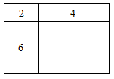
4. Из клетчатой бумаги вырезана прямоугольная рамка (см. рис.). Можно ли её разрезать по границам клеток на девять различных частей и сложить из них квадрат 6×6? При складывании квадрата части можно переворачивать.
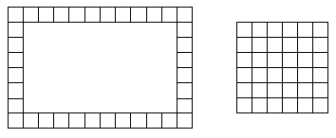

МИНИСТЕРСТВО ОБРАЗОВАНИЯ, НАУКИ И МОЛОДЕЖНОЙ ПОЛИТИКИ КРАСНОДАРСКОГО КРАЯ  Государственное бюджетное учреждение  дополнительного образования Краснодарского края  «ЦЕНТР РАЗВИТИЯ ОДАРЕННОСТИ»  350000 г. Краснодар,  ул. Красная, 76  тел. 259-84-01  E-mail: cro.krd@mail.ru |  | Олимпиада младших школьников  по математике  2016-2017 учебный год  Заключительный этап  7 класс, задания  Председатель предметно-методической комиссии: Лазарев В.А., д.п.н., доцент
7 класс
1. Груша на 11% дороже апельсина, а банан на 10% дешевле груши. Что дешевле, апельсин или банан? На сколько процентов?
2. Четверть книжной полки занимают книги, толщиной по 3 см, а остальную часть полки – книги, толщиной по 2 см. Известно, что полка имеет длину от полуметра до метра и книги, полностью занимая полку, стоят на ней плотно. Укажите в сантиметрах все возможные значения длины полки.
3. В каждую клетку клетчатого прямоугольника размеров 5 × 55 (5 горизонтальных и 55 вертикальных полос) вписали по одному целому числу. Докажите, что найдутся две вертикальные и три горизонтальные полосы, на пересечении которых стоят 6 клеток с числами одинаковой чётности.
4. Точка L – середина стороны АВ треугольника АВС, LM – медиана треугольника CLB, МН – высота треугольника CML и Н – середина отрезка CL. Докажите, что CL – биссектриса треугольника АВС.
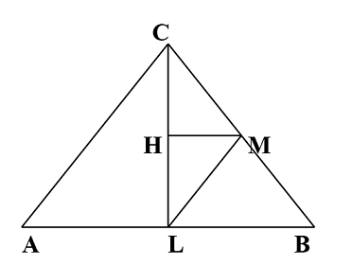
5. На доске написали несколько натуральных чисел так, что каждое число, начиная со второго, больше либо меньше предыдущего в 3 раза. Когда все числа сложили, то получилось 97. Укажите все случаи, каким может быть первое записанное число.

